1ё
ГОЛОВАЧАНСЬКИЙ КОМУНАЛЬНИЙ ЗАКЛАД ЗАГАЛЬНОЇ СЕРЕДНЬОЇ ОСВІТИ ТЕРЕШКІВСЬКОЇ СІЛЬСЬКОЇ РАДИ ПОЛТАВСЬКОГО РАЙОНУ ПОЛТАВСЬКОЇ ОБЛАСТІ

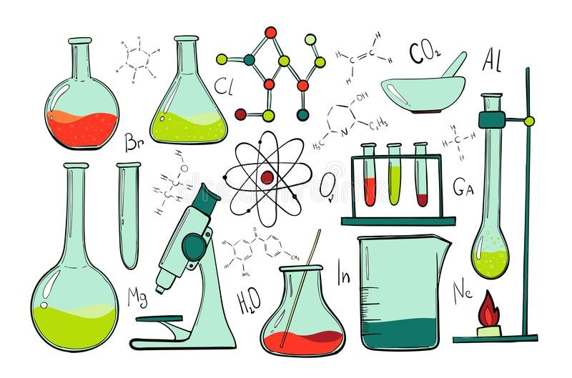

2021 р.

Автор: Кравченко Л.М., учитель хімії та біології вищої категорії, вчитель-методист Головачанського комунального закладу загальної середньої освіти Терешківської сільської ради Полтавського району Полтавської області

Посібник містить опорні схеми до теми «Початкові хімічні поняття», які можуть бути використані як з метою закріплення рівня навчальних досягнень учнів 7 класу згідно з чинною програмою з хімії для загальноосвітніх навчальних закладів з відповідних тем, так і з метою самопідготовки учнів при дистанційному навчанні.

Схвалено на засіданні методичного об’єднання вчителів природничо – математичного циклу Головачанського КЗЗСО ( протокол №3 від 16.03.2021р.)

ЗМІСТ
Значення хімії ___________________________________________ 4

Історичні етапи розвитку хімічної науки ______________________5
Явища___________________________________________________6
Чисті речовини та суміші___________________________________8
Молекули та атоми________________________________________9
Хімічні елементи_________________________________________ 11
Багатоманітність речовин__________________________________ 12
Хімічні формули речовин__________________________________ 13
Відносна молекулярна маса, масова частка елемента____________14
Закон збереження маси речовини____________________________16
Хімічні реакції ___________________________________________17
Лабораторний посуд_______________________________________18


ОДЯГ
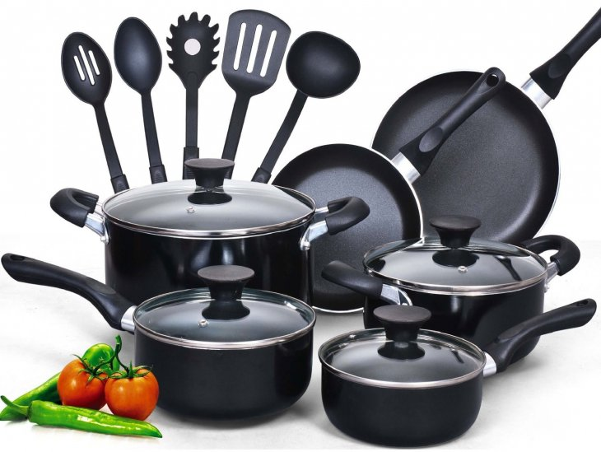
ПОСУД
ЗНАЧЕННЯ
ХІМІЇ


ЇЖА


ЛІКИ

ЛІКИ

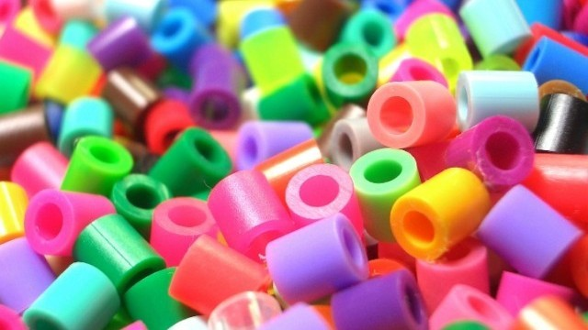
ПЛАСТМАСИ

КОСМЕТИКА

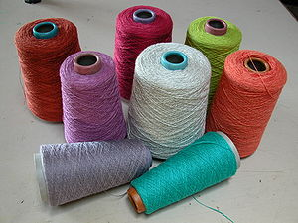
ВОЛОКНА
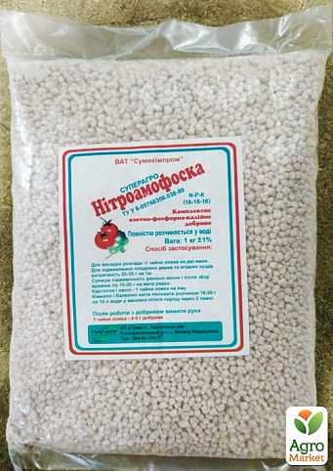
ДОБРИВА
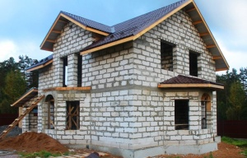
БУДІВНИЦТВО

ДОСЯГНЕННЯ УЧЕНИХ - ХІМІКІВ ВПРОВАДЖУЮТЬ У ПРОМИСЛОВІСТЬ, ТЕХНІКУ, МЕДИЦИНУ, ПОБУТ.
«ШИРОКО ПРОСТЯГАЄ ХІМІЯ РУКИ СВОЇ У СПРАВИ ЛЮДСЬКІ… КУДИ НЕ ПОГЛЯНЕМО, СКРІЗЬ ПОСТАЮТЬ ПЕРЕД ОЧИМА НАШИМИ УСПІХИ ЇЇ СТАРАННОСТІ»
МИХАЙЛО ВАСИЛЬОВИЧ ЛОМОНОСОВ

ІСТОРИЧНІ ЕТАПИ РОЗВИТКУ ХІМІЧНОЇ НАУКИ
I ТИСЯЧОЛІТТЯ ДО Н.Е. | ПЕРІОД СПОГЛЯДАННЯ | ГОРІННЯ – ОДНА ІЗ ПЕРШИХ ХІМІЧНИХ РЕАКЦІЙ, ЯКУ СПОСТЕРІГАЛА ЛЮДИНА
ДО IV СТОЛІТТЯ Н.Е. | ПЕРІОД РЕМІСНИЦЬКОЇ ХІМІЇ | ПЕРЕРОБКА ГІРСЬКИХ ПОРІД ТА МІНЕРАЛІВ, ВИРОБНИЦТВО ЗНАРЯДЬ ПРАЦІ ТА ПРИКРАС,ВИПЛАВКА МЕТАЛІВ,ФАРБУВАННЯ ТКАНИН, ВИРОБНИЦТВО КЕРАМІКИ
IV – XVI СТОЛІТТЯ | АЛХІМІЧНИЙ ПЕРІОД | ПОШУКИ «ФІЛОСОФСЬКОГО КАМЕНЮ», ВІДКРИТО БАГАТО НОВИХ РЕЧОВИН, ЗАПОЧАТКОВАНО ВИРОБНИЦТВО ЛІКІВ
XVI – XVII СТОЛІТТЯ | ПЕРІОД «ЯТРОХІМІЇ» | СЛУЖІННЯ МЕДИЦИНІ,БОРОТЬБА З ХВОРОБАМИ ЗА ДОПОМОГОЮ ХІМІЧНИХ ЗАСОБІВ
XVII – XVIII СТОЛІТТЯ | ПЕРІОД ТЕОРІЇ ФЛОГІСТОНУ | ТЕОРІЯ ДАЛА ПОЯСНЕННЯ БАГАТЬОМ ХІСІЧНИМ РЕАКЦІЯМ ТА ХІМІЧНИМ ПЕРЕТВОРЕННЯМ
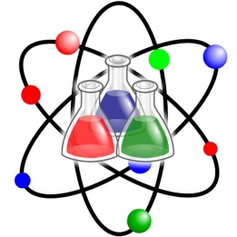  XVIII – XIX СТОЛІТТЯ | ПЕРІОД СТАНОВЛЕННЯ ТА РОЗВИТКУ АТОМНО – МОЛЕКУЛЯРНОГО ВЧЕННЯ | ПОЧАТОК ФОРМУВАННЯ ХІМІЇ, ЯК НАУКИ:СФОРМОВАНО ОСНОВИ АТОМНО – МОЛЕКУЛЯРНОГО ВЧЕННЯ,ВІДКРИВАЮТЬСЯ НОВІ ХІМІЧНІ ЕЛЕМЕНТИ ТА РЕЧОВИНИ
  XX СТОЛІТТЯ І ПО НАШ ЧАС | ПЕРІОД РОЗВИТКУ ХІМІЇ ВИСОКОМОЛЕКУЛЯРНИХ СПОЛУК | БУРХЛИВИЙ РОЗВИТОК ОРГАНІЧНОГО СИНТЕЗУ, СТВОРЕННЯ НОВИХ ПОЛІМЕРНИХ МАТЕРІАЛІВ

ЯВИЩА
ЯВИЩА - ВСІ ТІ ЗМІНИ, ЩО ВІДБУВАЮТЬСЯ З ТІЛАМИ У ПРИРОДІ
ФІЗИЧНІ

СУСПІЛЬНІ
ЯВИЩА

ХІМІЧНІ

ПОЛІТИЧНІ

БІОЛОГІЧНІ

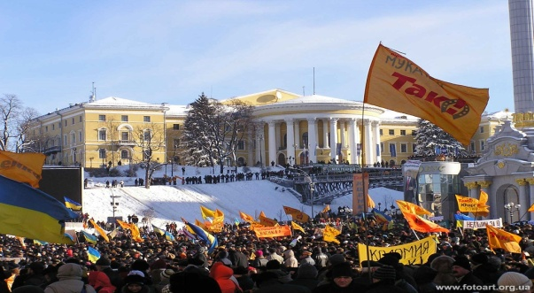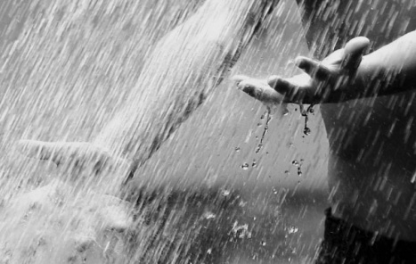
Політичні суспільні фізичні
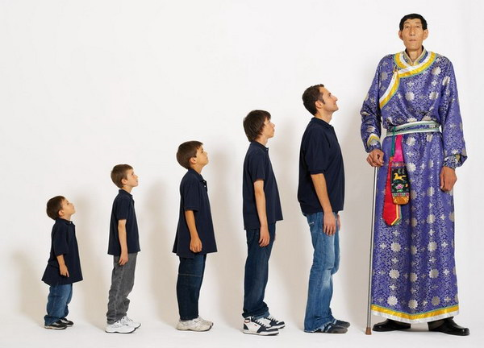
Біологічні хімічні

ХІМІЯ-НАУКА ПРО РЕЧОВИНИ, ЯКА ВИВЧАЄ ФІЗИЧНІ ТА ХІМІЧНІ ВЛАСТИВОСТІ РЕЧОВИНИ

Фізичні явища
- явища , при яких не утворюються інші речовини, а змінюються агрегатний стан, розміри та форма тіла.

НАПРИКЛАД: КИПІННЯ ВОДИ, ПЛАВЛЕННЯ МЕТАЛУ, ПОДРІБНЕННЯ СКЛА.
Хімічні явища
— явища, під час яких одні речовини перетворюються на інші.
НАПРИКЛАД: ГОРІННЯ ПРИРОДНОГО ГАЗУ,СКИСАННЯ МОЛОКА, ПЕРЕРОБКА НАФТИ
ХІМІЧНІ ЯВИЩА НАЗИВАЮТЬСЯ ХІМІЧНИМИ РЕАКЦІЯМИ.
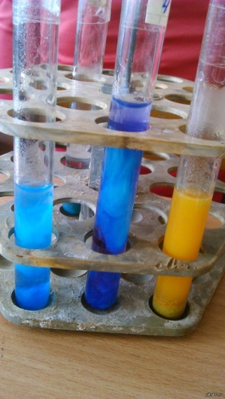
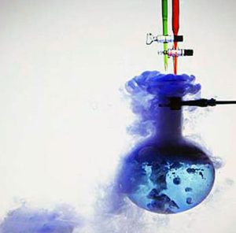
ОЗНАКИ ХІМІЧНИХ РЕАКЦІЙ:
- Зміна забарвлення.
- Поява або зникнення запаху.
- Випадання або розчинення осаду.
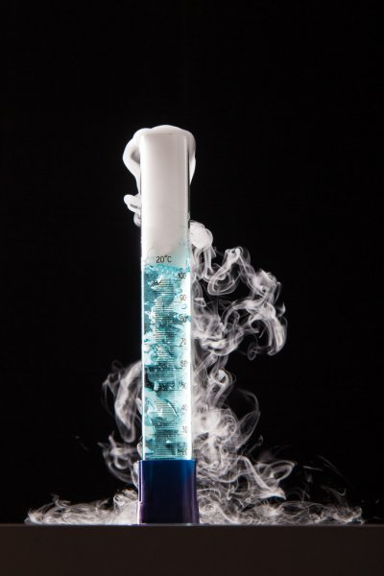
- Виділення газу.
- Виділення або поглинання світла,тепла.
- Поява електричної енергії.

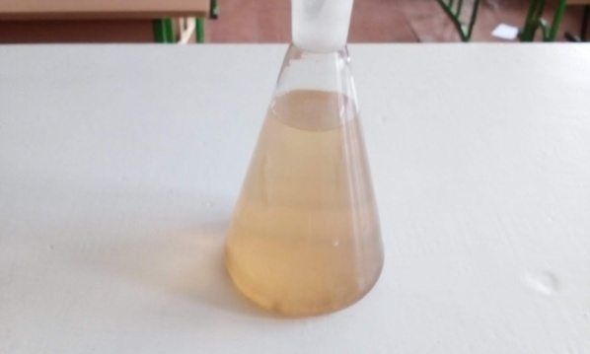
ЧИСТІ РЕЧОВИНИ. СУМІШІ

У природі не існує абсолютно чистих речовин. Речовини існують переважно у вигляді сумішей.
Суміш – це поєднання кількох речовин.
Морська вода чиста вода + сіль;
Порох вуглець
СУМІШІ
сірка
селітра
ОДНОРІДНІ
НЕОДНОРІДНІ

КОМПОНЕНТИ СУМІШІ МОЖНА ПОБАЧИТИ НЕОЗБРОЄНИМ ОКОМ
НЕ МОЖЛИВО РОЗРІЗНИТИ КОМПОНЕНТИ СУМІШІ НАВІТЬ ЗА ДОПОМОГОЮ МІКРОСКОПА

РОЗЧИН ГЛИНИ ТА ВОДИ, ПІСОК ТА КРЕЙДА,
ПОВІТРЯ, РОЗЧИН СПИРТУ І ВОДИ,РОЗЧИН ОЦТУ ТА ВОДИ

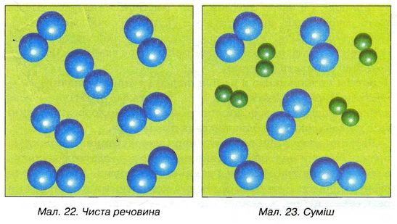
ЕМУЛЬСІЯ – НЕОДНОРІДНА СУМІШ, В ЯКІЙ ЧАСТИНКИ ОДНІЄЇ РІДИНИ РІВНОМІРНО РОЗПОДІЛЕНІ В ІНШІЙ РІДИНІ ( ОЛІЯ ТА ВОДА, МОЛОКО)
СУСПЕНЗІЯ – НЕОДНОРІДНА СУМІШ, В ЯКІЙ ЧАСТИНКИ ТВЕРДОЇ РЕЧОВИНИ РІВНОМІРНО РОЗПОДІЛЕНІ В РІДИНІ ( КРЕЙДА ТА ВОДА, ГЛИНА ТА ВОДА)
ОСНОВНІ СПОСОБИ РОЗДІЛЕННЯ СУМІШЕЙ: ВІДСТОЮВАННЯ, ФІЛЬТРУВАННЯ, ВИПАРЮВАННЯ, ДИСТИЛЯЦІЯ, КРИСТАЛІЗАЦІЯ, ДІЯ МАГНІТОМ,ХРОМАТОГРАФІЯ
МОЛЕКУЛИ , АТОМИ ТА ЙОНИ
РЕЧОВИНА

назва КИСЕНЬ АЗОТ ВОДЕНЬ ВОДА ВУГЛЕКИСЛИЙ ГАЗ
умовний O2 N2 H2 H2O CO2
запис

молекули

атоми

назви атоми атоми атоми атоми атоми
атомів Оксигену Нітрогену Гідрогену Гідрогену Карбону
та Оксигену та Оксигену
символи O N H H , O C , O
ХІМІЧНЙ ЕЛЕМЕНТ – ЦЕ ПЕВНИЙ ВИД АТОМІВ
АТОМ – найдрібніша електронейтральна частинка речовини.
МОЛЕКУЛА - це електронейтральна частинка речовини, яка складається атомів двох і більше хімічних елементів.
ЙОН - це позитивно або негативно заряджені частинки, в які перетворюються атоми або групи атомів в результаті віддачі або приєднання електронів.
1911р. англійський вчений ЕРНЕСТ РЕЗЕРФОРД запропонував планетарну будову атома.
Атом складається з позитивно зарядженого ядра та негативно заряджених електронів, що рухаються навколо ядра по енергетичних рівнях.
електрон
е̄ ядро атома
̄е
+

Енергетичні
Рівні
Йони можуть бути прості( Na⁺, S ² ̄, Mg ² ⁺) та складні (SO4² ̄, PO4 ³ ̄ ).
КАТІОНИ – позитивно заряджені йони: Ca ²⁺, H⁺, NH4⁺;
АНІОНИ – негативно заряджені йони: OH ̄ , CO3 ² ̄ ,NO3 ̄;
В ПЕРІОДИЧНІЙ СИСТЕМІ ХІМІЧНИХ ЕЛЕМЕНТІВ АТОМИ ХІМІЧНИХ ЕЛЕМЕНТІВ РОЗМІЩЕНІ В ПОРЯДКУ ЗБІЛЬШЕННЯ ЗАРЯДУ ЯДРА АТОМА
номер періоду означає: кількість енергетичних рівнів в атомі
порядковий номер елемента означає: заряд ядра атома, кількість електронів в атомі, кількість протонів в ядрі атома
ЯДРО АТОМА: містить протони p₁⁺ та нейтрони n₁°
НЕЙТРОНИ: від округленої атомної маси елемента відняти порядковий номер елемента.
Al: е̄ =13, p ₁⁺ =13, n ₁°= 27 -13 = 14.
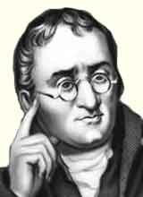
ХІМІЧНІ ЕЛЕМЕНТИ
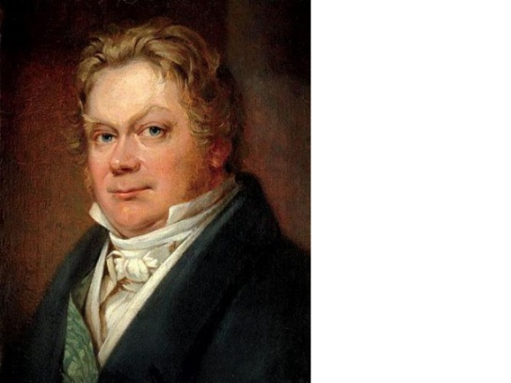
Англійський фізик Джон Дальтон підтвердив існування атомів, ввів поняття « хімічний елемент», «атомна маса», досліджував склад повітря.

Шведський вчений Єнс Якоб Берцеліус розробив символи хімічних елементів .
хімічний  символ | латинська  назва | національна  назва | вимова | атомна  маса | проста речовина
H | Гідрогеніум | Гідроген | аш | 1 | H2-водень
O | Оксигеніум | Оксиген | о | 16 | O2- кисень
C | Карбон | Карбон | це | 12 | C- вулець
N | Нітрогеніум | Нітроген | ен | 14 | N2- азот
S | Сульфур | Сульфур | ес | 32 | S- сірка
P | Фосфор | Фосфор | пе | 31 | P- фосфор
K | Калій | Калій | калій | 39 | K- калій
Ca | Кальцій | Кальцій | кальцій | 40 | Ca- кальцій
Si | Силіцій | Силіцій | силіцій | 28 | Si- кремній
Al | Алюмініум | Алюміній | Алюміній | 27 | Al-алюміній
Cu | Купрум | Купрум | Купрум | 64 | Cu- мідь
Mg | Магній | Магній | Магній | 24 | Mg- магній
Ba | Барій | Барій | Барій | 137 | Ba- барій
Zn | Цинк | Цинк | Цинк | 65 | Zn - цинк
Cl | Хлор | Хлор | Хлор | 35,5 | Cl2- хлор
Fe | Ферум | Ферум | Ферум | 56 | Fe- залізо
F | Флуор | Фтор | флуор | 19 | F2- фтор
Br | Бром | Бром | Бром | 80 | Br2- бром
j | Іод | Йод | Йод | 127 | J2- йод
Na | Натрій | Натрій | Натрій | 23 | Na- натрій
Li | Літіум | Літій | Літій | 7 | Li- літій
Mn | Манганум | Манган | Манган | 55 | Mn- марганець
Ag | Аргентум | Аргентум | Аргентум | 108 | Ag-срібло
Hg | Меркурій | Гідраргіум | Гідраргіум | 201 | Hg- ртуть
Mg ²⁺ ; SO4² ̄ ; Ca²⁺;
БАГАТОМАНІТНІСТЬ РЕЧОВИН
РЕЧОВИНИ

СКЛАДНІ – утворені атомами різних хімічних елементів
ПРОСТІ – утворені атомами одного виду

ОРГАНІЧНІ
Цукор
Оцет
Спирт
Глюкоза
НЕОРГАНІЧНІ
H2O - вода
CaO- кальцій оксид
NH3 - амоніак
МЕТАЛИ
Cu - мідь
K - калій
Ca - кальцій
Mg - магній
НЕМЕТАЛИ
S - сірка
C - вуглець
Br - бром
Cl2 - хлор

розміщення неметалічних елементів у ПСХЕ
ГРУПИ
I | II | III | IV | V | VI | VII | VIII
H |  |  |  |  |  | (H) | He
 |  | B | C | N | O | F | Ne
 |  |  | Si | P | S | Cl | Ar
 |  |  |  | As | Se | Br | Kr
 |  |  |  |  | Te | J | Xe
 |  |  |  |  |  | At | Rn
ЗАПАМЯТАЙ:ці прості речовини двохатомні
H2- водень; O2-кисень; N2-азот; F2-фтор; Cl2-хлор; Br2-бром; J2 –;йод;
ХІМІЧНІ ФОРМУЛИ РЕЧОВИН
Хімічна формула – це умовний запис складу речовини за допомогою символів та індексів.
7H2O
КОЕФІЦІЄНТ ІНДЕКС СИМВОЛ ЕЛЕМЕНТА

КОЕФІЦІЄНТ – це число, що позначає кількість молекул і пишеться перед формулою речовини.
ІНДЕКС – це число, що показує кількість атомів або груп атомів у складі речовини.
5H2O – п’ять молекул води;
4 HNO3 – чотири молекули нітратної кислоти;
O2 – два атоми Оксигену або одна молекула кисню;
2O2 – дві молекули кисню;
O3- три атоми Оксигену;
11Al –одинадцять молекул(атомів) алюмінію;
S6 – шість атомів сірки;
P4- чотири атоми фосфору;
ЧИТАННЯ ФОРМУЛ РЕЧОВИН:
H2SO4 – аш два ес о чотири;
CO2 – це о два;
Zn(OH)2 - цинк оаш двічі;
ВІДНОСНА МОЛЕКУЛЯРНА МАСА. МАСОВА ЧАСТКА ЕЛЕМЕНТА.
Відносна молекулярна маса – це число, яке показує, у скільки разів маса певної молекули більша від $\frac{1}{12}$ маси атома Карбону.
МОЛЕКУЛЯРНА МАСА – ЦЕ СУМА ВІДНОСНИХ АТОМНИХ МАС ЕЛЕМЕНТІВ, З ЯКИХ СКЛАДАЄТЬСЯ МОЛЕКУЛА РЕЧОВИНИ.
Молекулярна маса позначається Mr;
НАПРИКЛАД: обчислити відносну молекулярну масу речовин за формулами:SO2, NH3, Cu(OH)2, Al2O3.
Mr(SO2) = Ar(S)+Ar(O)=32+ 16×4 =32+ 64 =96;
Mr(NH3) = Ar(N) +Ar(H) = 14 +1×3 =14+3= 17;
Mr( Cu(OH)2)=Ar(Cu)+(Ar(O)+Ar(H))×2=64+(16+1)×2=64+17×2=98;
Mr (Al2O3)= Ar(Al)×2+Ar(O)×3= 27×2+16×3=54+48=102;
МАСОВА ЧАСТКА ЕЛЕМЕНТА – це відношення маси елемента до маси сполуки. Її виражають у відсотках або у частках від одиниці.
ω(Е) – масова частка елемента
Ar(E) – відносна атомна маса елемента
n- кількість атомів елемента
Mr- відносна молекулярна маса сполуки
ω(Е) = $\frac{Ar(E)×n}{Mr}$×100% або ω(Е) = $\frac{Ar(E)×n}{Mr}$;
Наприклад: обчислити масові частки елементів за формулою сполуки:CuO, MgSO4,Al2O3.
Спочатку обчисляємо відносну молекулярну масу сполуки, а потім за формулою обчислення масової частки елемента розраховуємо масові частки елементів за даною формулою.
Mr(CuO)= Ar(Cu) + Ar(O)= 64+16 = 80.
ω(Cu) = $\frac{Ar(Cu)×1}{Mr}$×100% = $\frac{64}{80}$×100% = 80%
ω(O) = $\frac{Ar(O)×1}{Mr}$×100% = $\frac{16}{80}$ ×100% = 20%
Відповідь: ω(Cu)= 80%, ω(О)=20%.
Mr (MgSO4) = Ar(Mg) + Ar(S)+Ar(O)×4=24+32+16×4=120.
ω(Mg) = $\frac{Ar(Mg)×1}{Mr}$×100% = $\frac{24}{120}$ ×100% =20%.
ω(S) = $\frac{Ar(S)×1}{Mr}$×100% =$\frac{32}{120}×$100% =26,6 = 27%.
ω(O4) = $\frac{Ar(O)×4}{Mr}$×100% =$\frac{16×4}{120}×$100% =$\frac{64}{120}×$100% =53,3= 53%.
Відповідь: ω(Mg)= 20%, ω(S)=27%, ω(О4)=53%.
Mr(Al2O3) = Ar(Al)×2 + Ar(O) ×3 =27×2+ 16×3 =102.
ω(Al2) = $\frac{Ar(Al)×2}{Mr}$×100% = $\frac{27×2}{102}$ ×100% = $\frac{54}{102}$×100% =52,9= 53%
ω(O3) = $\frac{Ar(O)×3}{Mr}$×100% =$\frac{16×3}{102}×$100% =$\frac{48}{102}×$100% = 47%.
Відповідь: ω(Al)= 53%, ω(O)=47%.

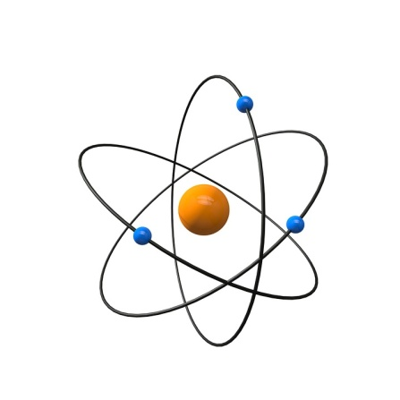
Правильним буде розв’язок, якщо сума масових часток елементів, що входять до складу певної сполуки, становитиме 100%.


ЗАКОН ЗБЕРЕЖЕННЯ МАСИ РЕЧОВИНИ
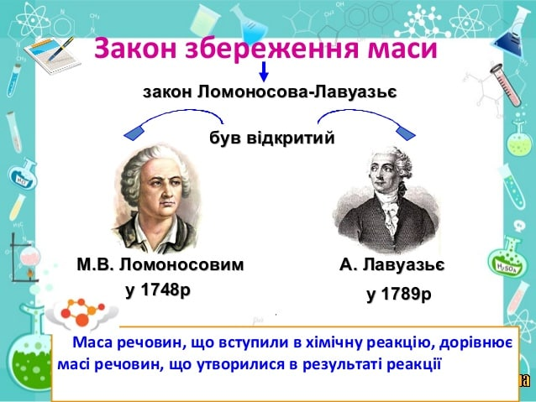
У 1748 р. великий російський учений Михайло Васильович Ломоносов відкрив і експериментально підтвердив закон збереження маси речовини.

А).ДОСЛІД ІЗ ВІДКРИТОЮ РЕТОРТОЮ Б,) ДОСЛІД ІЗ ЗАКРИТОЮ РЕТОРТОЮ
А. Б.
«Усі зміни, що відбуваються в природі, здійснюються так, що скільки до чого додалося, стільки ж віднімається від іншого» М.В.Ломоносов

СУЧАСНЕ ВИЗНАЧЕННЯ ЗАКОНУ ЗБЕРЕЖЕННЯ МАСИ РЕЧОВИН :
«МАСА РЕЧОВИН, ЩО ВСТУПИЛИ В ХІМІЧНУ РЕАКЦІЮ, ДОРІВНЮЄ МАСІ РЕЧОВИН, ЩО УТВОРИЛИСЯ ВНАСЛІДОК РЕАКЦІЇ»

В 1789 р. Закон збереження маси незалежно від М.В.Ломоносова відкрив французький хімік Антуан Лоран Лавуазьє, який довів, що під час реакції залишається сталою не лише загальна маса речовини, а й маса кожного з елементів речовини, що взаємодіють.
Fe + S → FeS; S + O2 → SO2

Схеми реакцій
+ = + →

56 + 32 = 88 32 + 16×2 = 64
88 = 88 64 = 64

ХІМІЧНІ РЕАКЦІЇ
ХІМІЧНА РЕАКЦІЯ – ЦЕ ВЗАЄМОДІЯ МІЖ РЕЧОВИНАМИ, ВНАСЛІДОК ЧОГО УТВОРЮЮТЬСЯ НОВІ РЕЧОВИНИ З НОВИМИ ВЛАСТИВОСТЯМИ
ВЗАЄМОДІЯ ЗАЛІЗА ТА СІРКИ

+ →

Fe + S → FeS
ДО РЕАКЦІЇ ПІСЛЯ РЕАКЦІЇ
ВИХІДНІ РЕЧОВИНИ(РЕАГЕНТИ) ПРОДУКТ РЕАКЦІЇ
ФІЗИЧНІ  ВЛАСТИВОСТІ | РЕЧОВИНИ
 | ЗАЛІЗО(Fe) | СІРКА (S ) | ФЕРУМ(II) СУЛЬФІД (FeS)
Агрегатний стан | Твердий | Твердий | Твердий
Колір | Сріблясто - сірий | Жовтий | Чорний
Запах | Відсутній | Відсутній | Відсутній
Смак | Відсутній | Відсутній | Відсутній
Блиск | Має блиск | Блиск відсутній | Блиск відсутній
Електропровідність | Проводить струм | Електроізолятор | Відсутня
Магнітність | Намагнічується | Не намагнічується | Не намагнічується
Пластичність | Пластичний | Крихка | Крихкий
Відношення до води | Не розчиняється,  важчий за воду | Не розчиняється, легша за воду | Не розчиняється,  тоне у воді

Під час хімічних реакцій властивості атомів та молекул вихідних речовин змінюються з утворенням нових речовин з новими властивостями
2Ca + O2 → 2 CaO;
MgSO4 + 2HNO3 → Mg(NO3)2 + H2O;
2Al + 6 HCl → 2AlCl3 + 3 H2↑;

ЛАБОРАТОРНИЙ ПОСУД
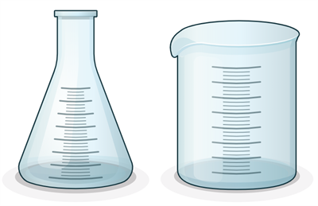
ПЛОСКОДОННА КОЛБА ХІМІЧНА СКЛЯНКА
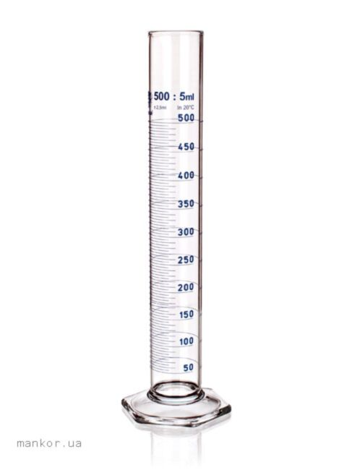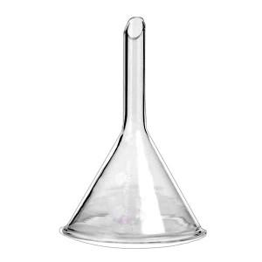
МІРНИЙ ЦИЛІНДР ЛІЙКА
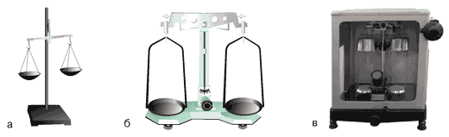
СТУПКА З ТОВКАЧЕМ ТЕХНІЧНІ ТЕРЕЗИ

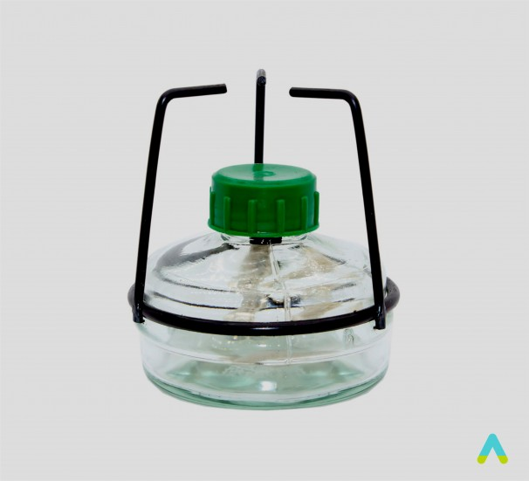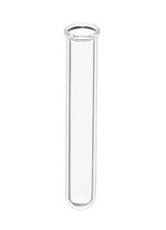
СПИРТІВКА ПРОБІРКА ХІМІЧНА
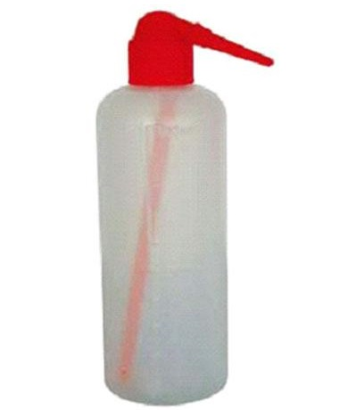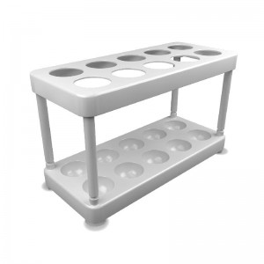
ПРОМИВАЛКА ШТАТИВ ДЛЯ ПРОБІРОК
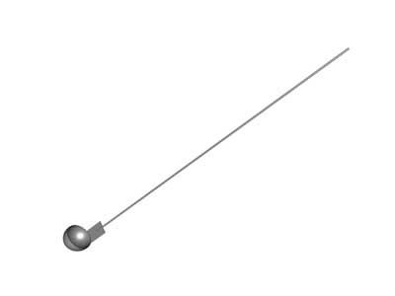
ПРОБІРКОТРИМАЧ ЛОЖКА ДЛЯ СПАЛЮВАННЯ РЕЧОВИН

